Materialenleer 3.6

1) Tijdens de “ Ramp 24 uur van Le Mans 1955 “ gebeurde er een erg ongeluk met een raceauto met veel slachtoffers in het publiek. Hoe kwam dit, en wat gebeurde er met het metaal van de raceauto ?
(google https://nl.wikipedia.org/wiki/Ramp_24_uur_van_Le_Mans_1955 )
er was van ter voren al een beschadiging aan de motor, daardoor ging het fout.
Magnesium legering was al vrij laag door het ongeluk, dus daardoor vloog alles makkelijk in brand.
2) Is magnesium goed te gieten ? Plaats een afbeelding met een magnesium product (google ‘magnesium casting ‘)
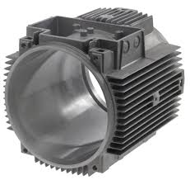
3) Hoe corrosiebestendig is zuiver magnesium ?
niet goed, moet een laagje lak overheen aangebracht worden.
4) Wordt er magnesium(legering) voor auto onderdelen gebruikt ? ( google “ mg alloy “ ) Plaats er een afbeelding bij.
ja, word in de krukassen gebruikt.
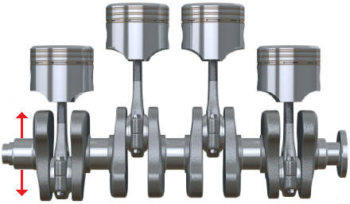
5) (Extra vraag) is magnesium goed voor je lichaam , waar is ’t goed voor … ?
Ja, je botten worden er sterker van.

